LETRERO DE OBRA.
(De acuerdo a especificación, 2800 mm de ancho por 2000 mm de alto)
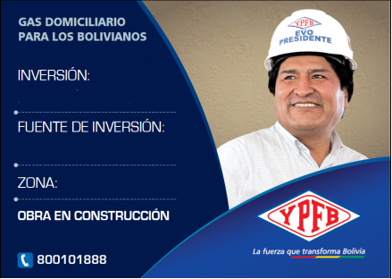
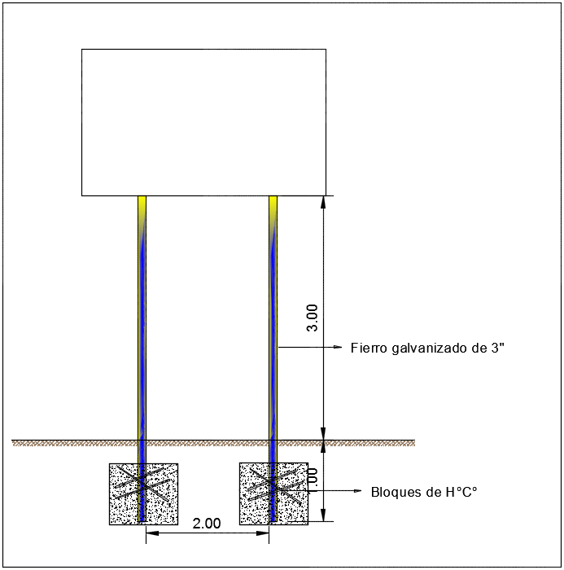

HOMBRES TRABAJANDO.
(ESTRUCTURA METÁLICA, 850 mm de ancho por 1300 mm de alto)
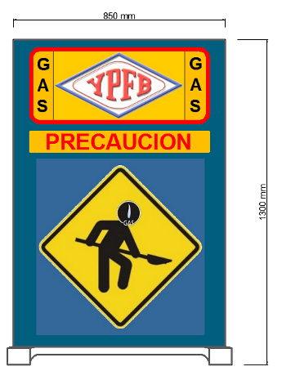
(Ambas caras)

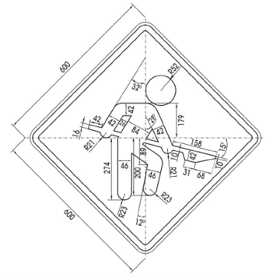
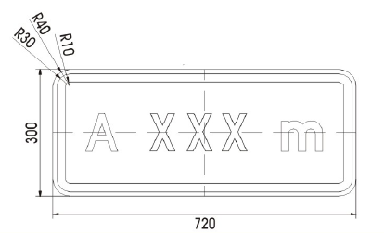

  - ESQUEMA DE ZANJA TERRENO SEMIDURO DN 2”
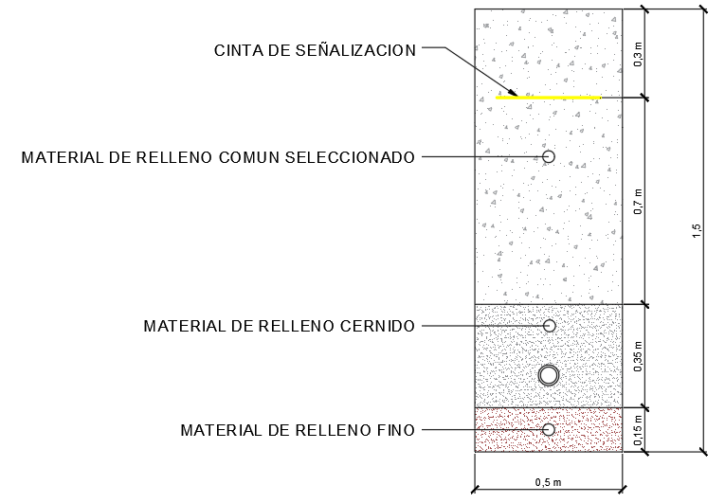
  - ESQUEMA DE ZANJA TERRENO SEMIDURO TUBERIA DN 2” y DN 3”
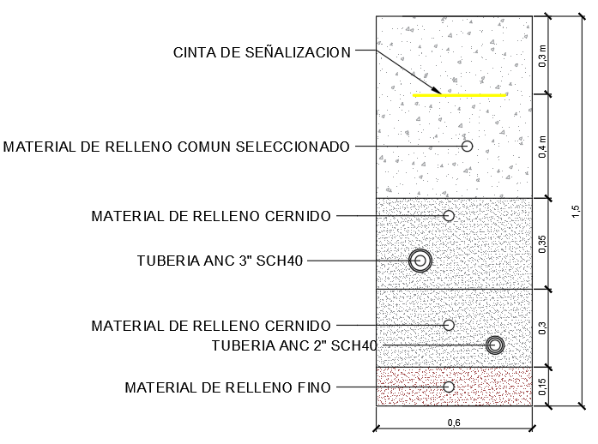
- ESQUEMA DE ZANJA TERRENO SEMIDURO TUBERIA DN 2” – CRUCE PAVIMENTO FLEXIBLE
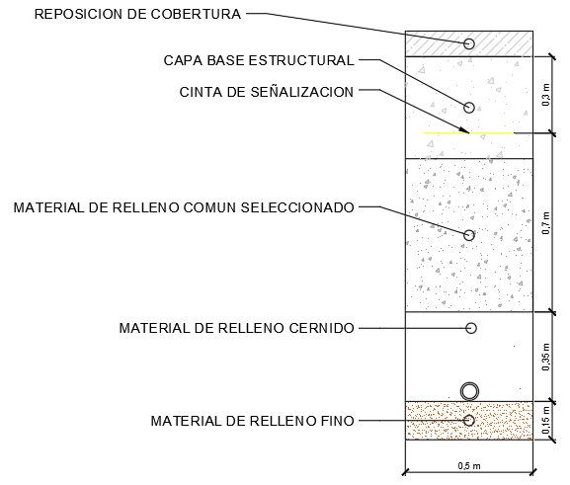

- TRANSPORTE Y MANIPULACIÓN DE TUBERÍA

2.1 ALMACENAJE DE TUBERÍA

SEÑALIZACIÓN VERTICAL

VISTA GENERAL SEÑALIZACIÓN VERTICAL

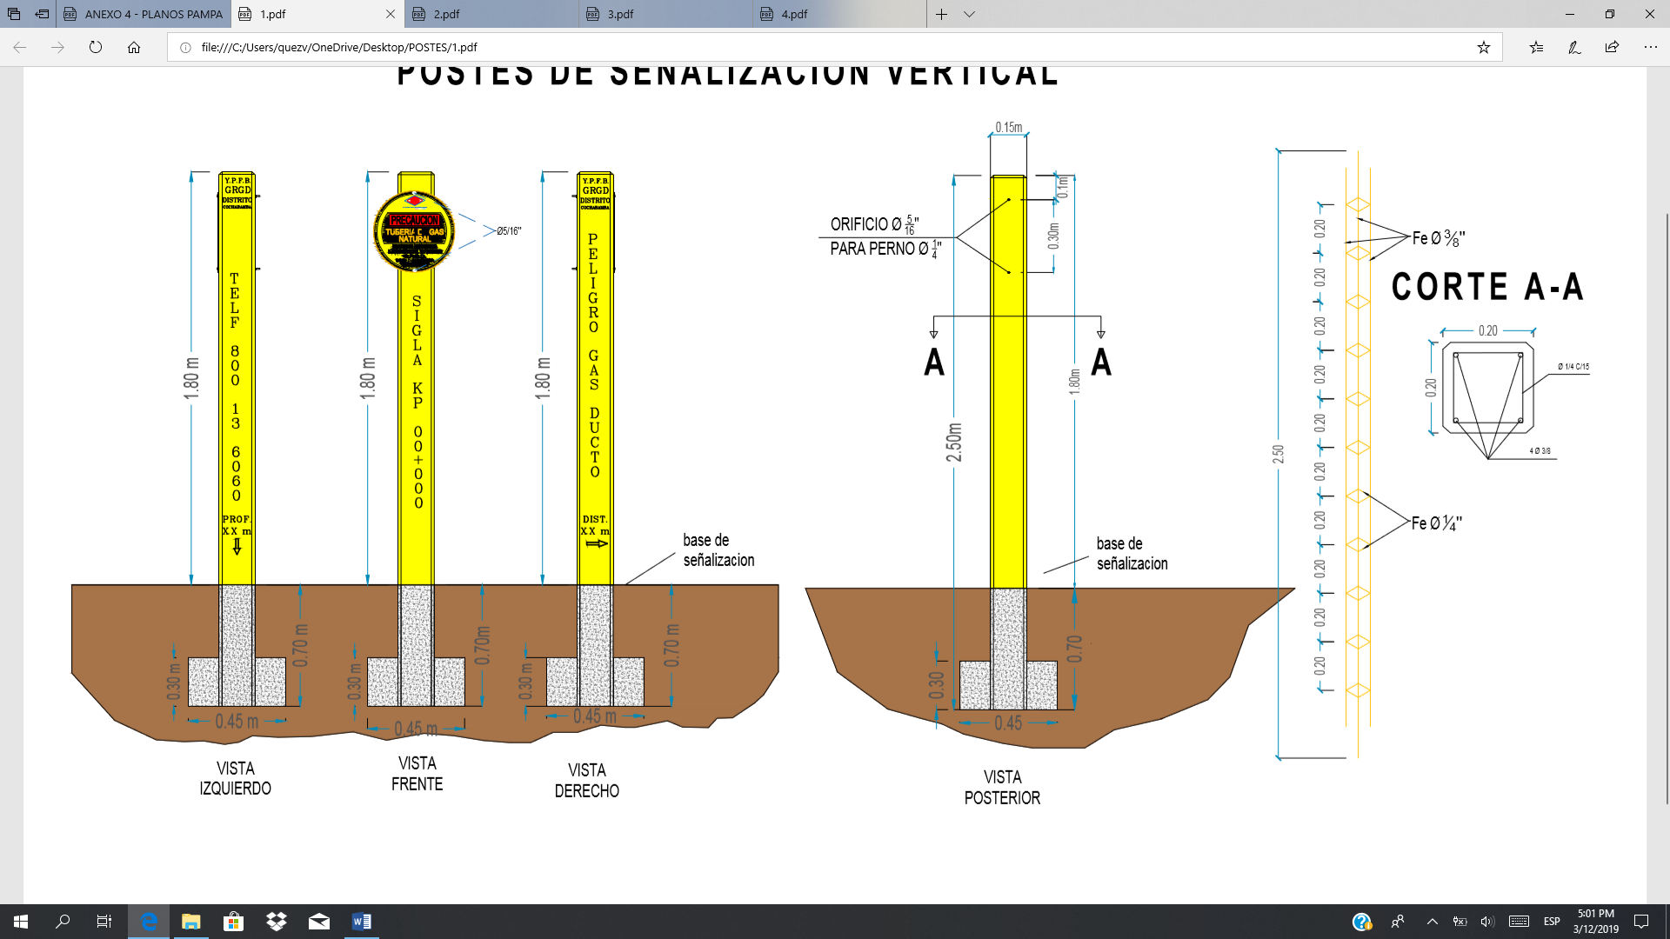

VISTA ISOMÉTRICA SEÑALIZACIÓN VERTICAL

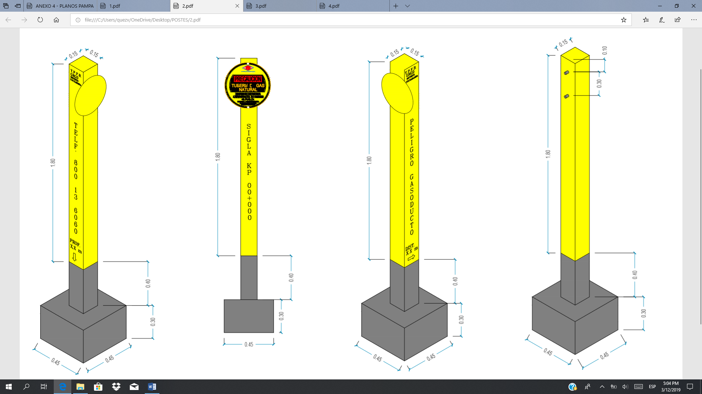

VISTA DE FRENTE
 | 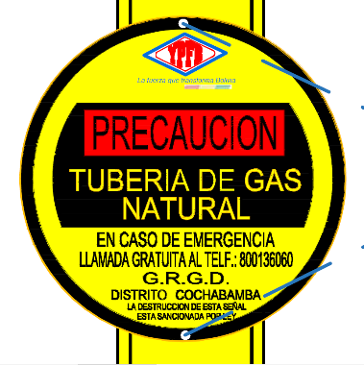
VISTA IZQUIERDO
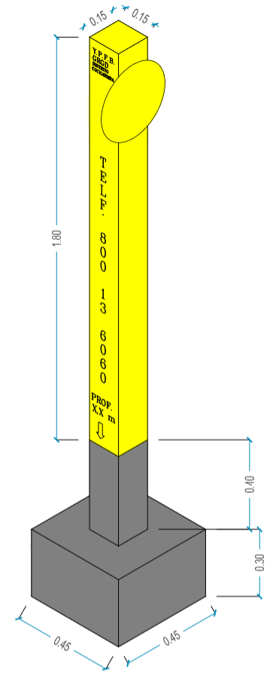 | 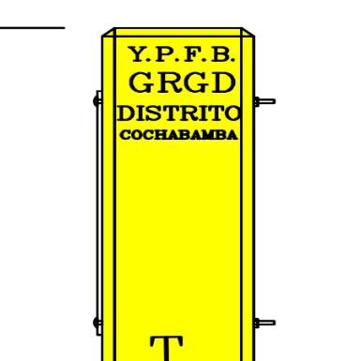  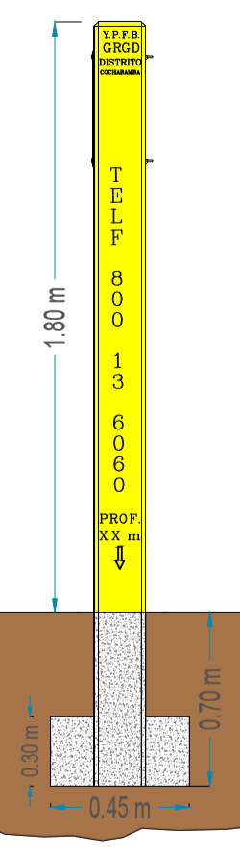
VISTA DERECHO
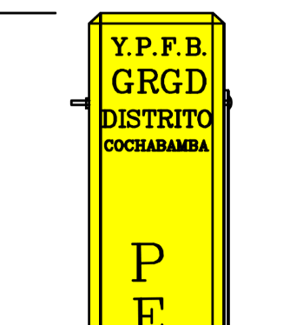  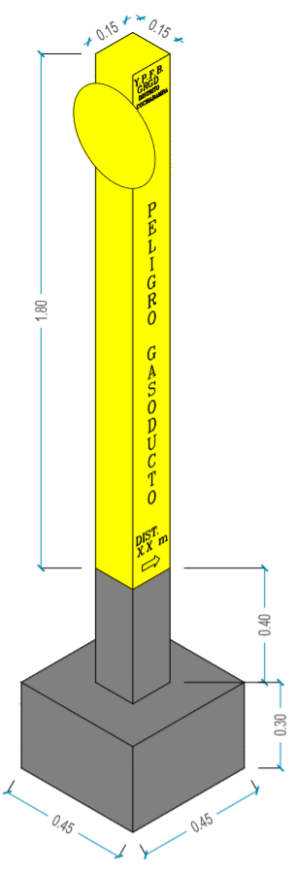 | 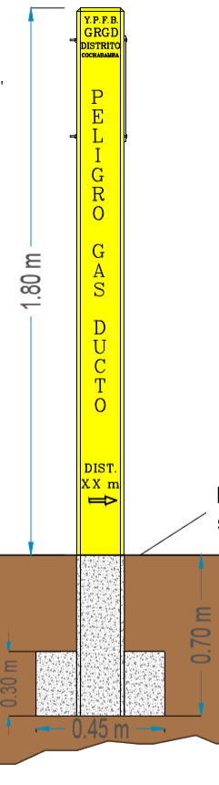
VISTA POSTERIOR
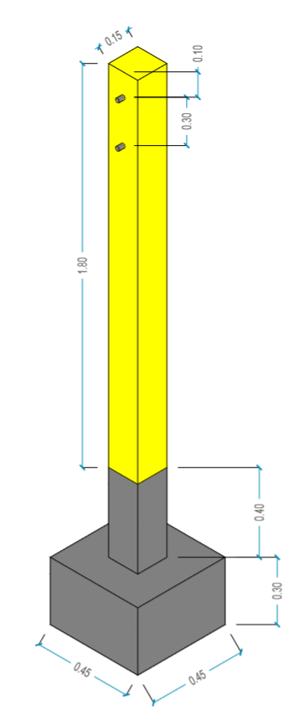 | 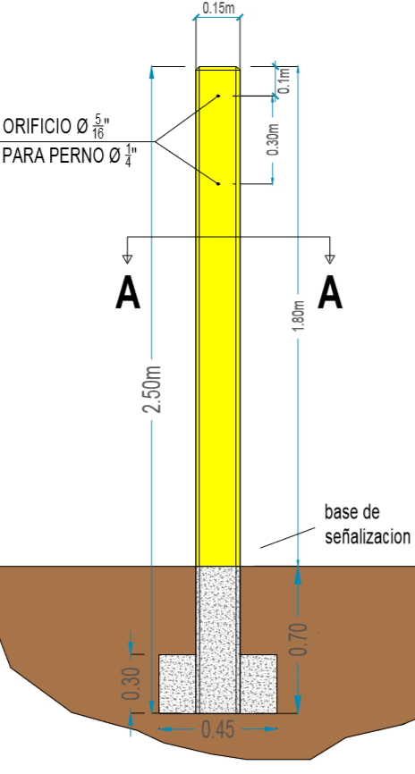
Dimensiones del letrero
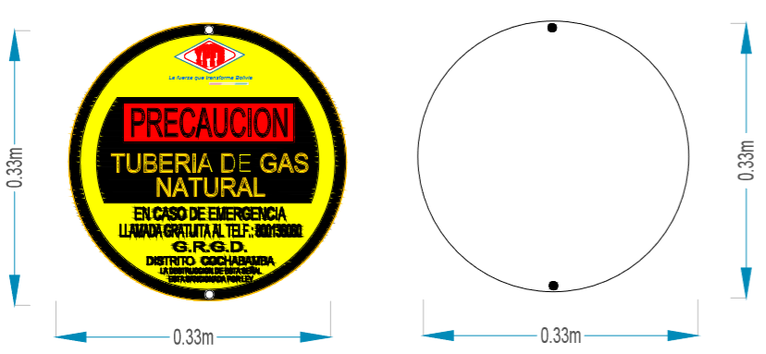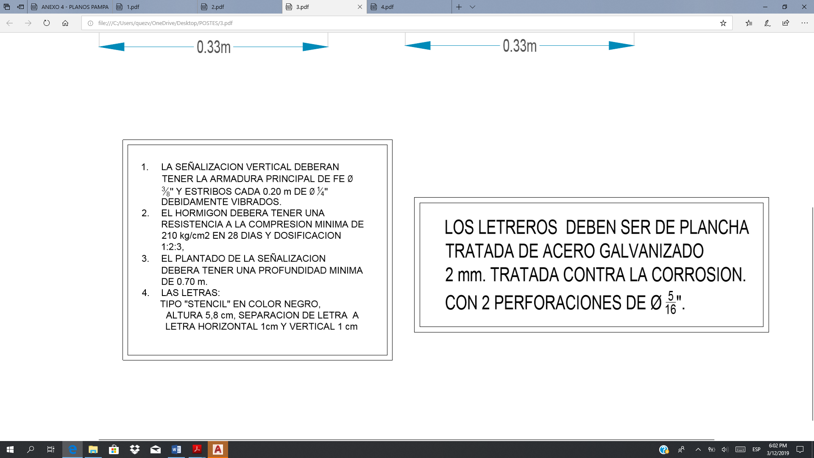
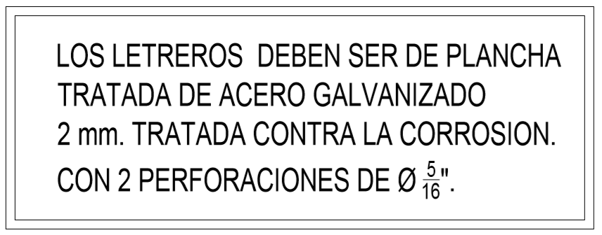

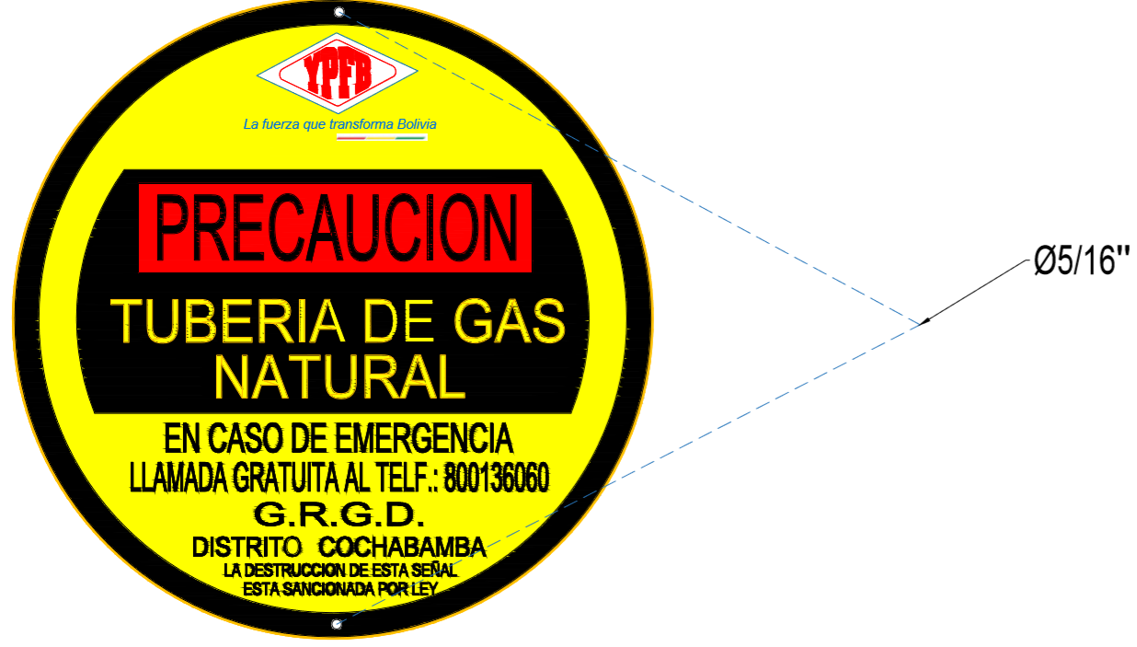

- DETALLE DE INSTALACIÓN DE LOS TEST POINT.

ESQUEMA DE INSTALACIÓN CIVIL PARA LAS ESTACIONES DE PRUEBA

DETALLE DE LA CONEXIÓN ELÉCTRICA DE LOS TEST POINT (ESQUEMA DE INSTALACIÓN CIVIL PARA LAS ESTACIONES DE PRUEBA)

CONSTRUCTIVO DE TEST POINT

MONTAJE E INSTALACIÓN DE BRIDAS

MÁXIMO DESALINEAMIENTO RADIAL PERMITIDO

MÁXIMO DESALINEAMIENTO AXIAL PERMITIDO

MÁXIMO DESALINEAMIENTO ANGULAR PERMITIDO Y SEPARACION ENTRE CARAS (ENTIBADO)

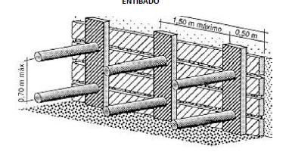

ESTACIÓN DISTRITAL DE REGULACIÓN
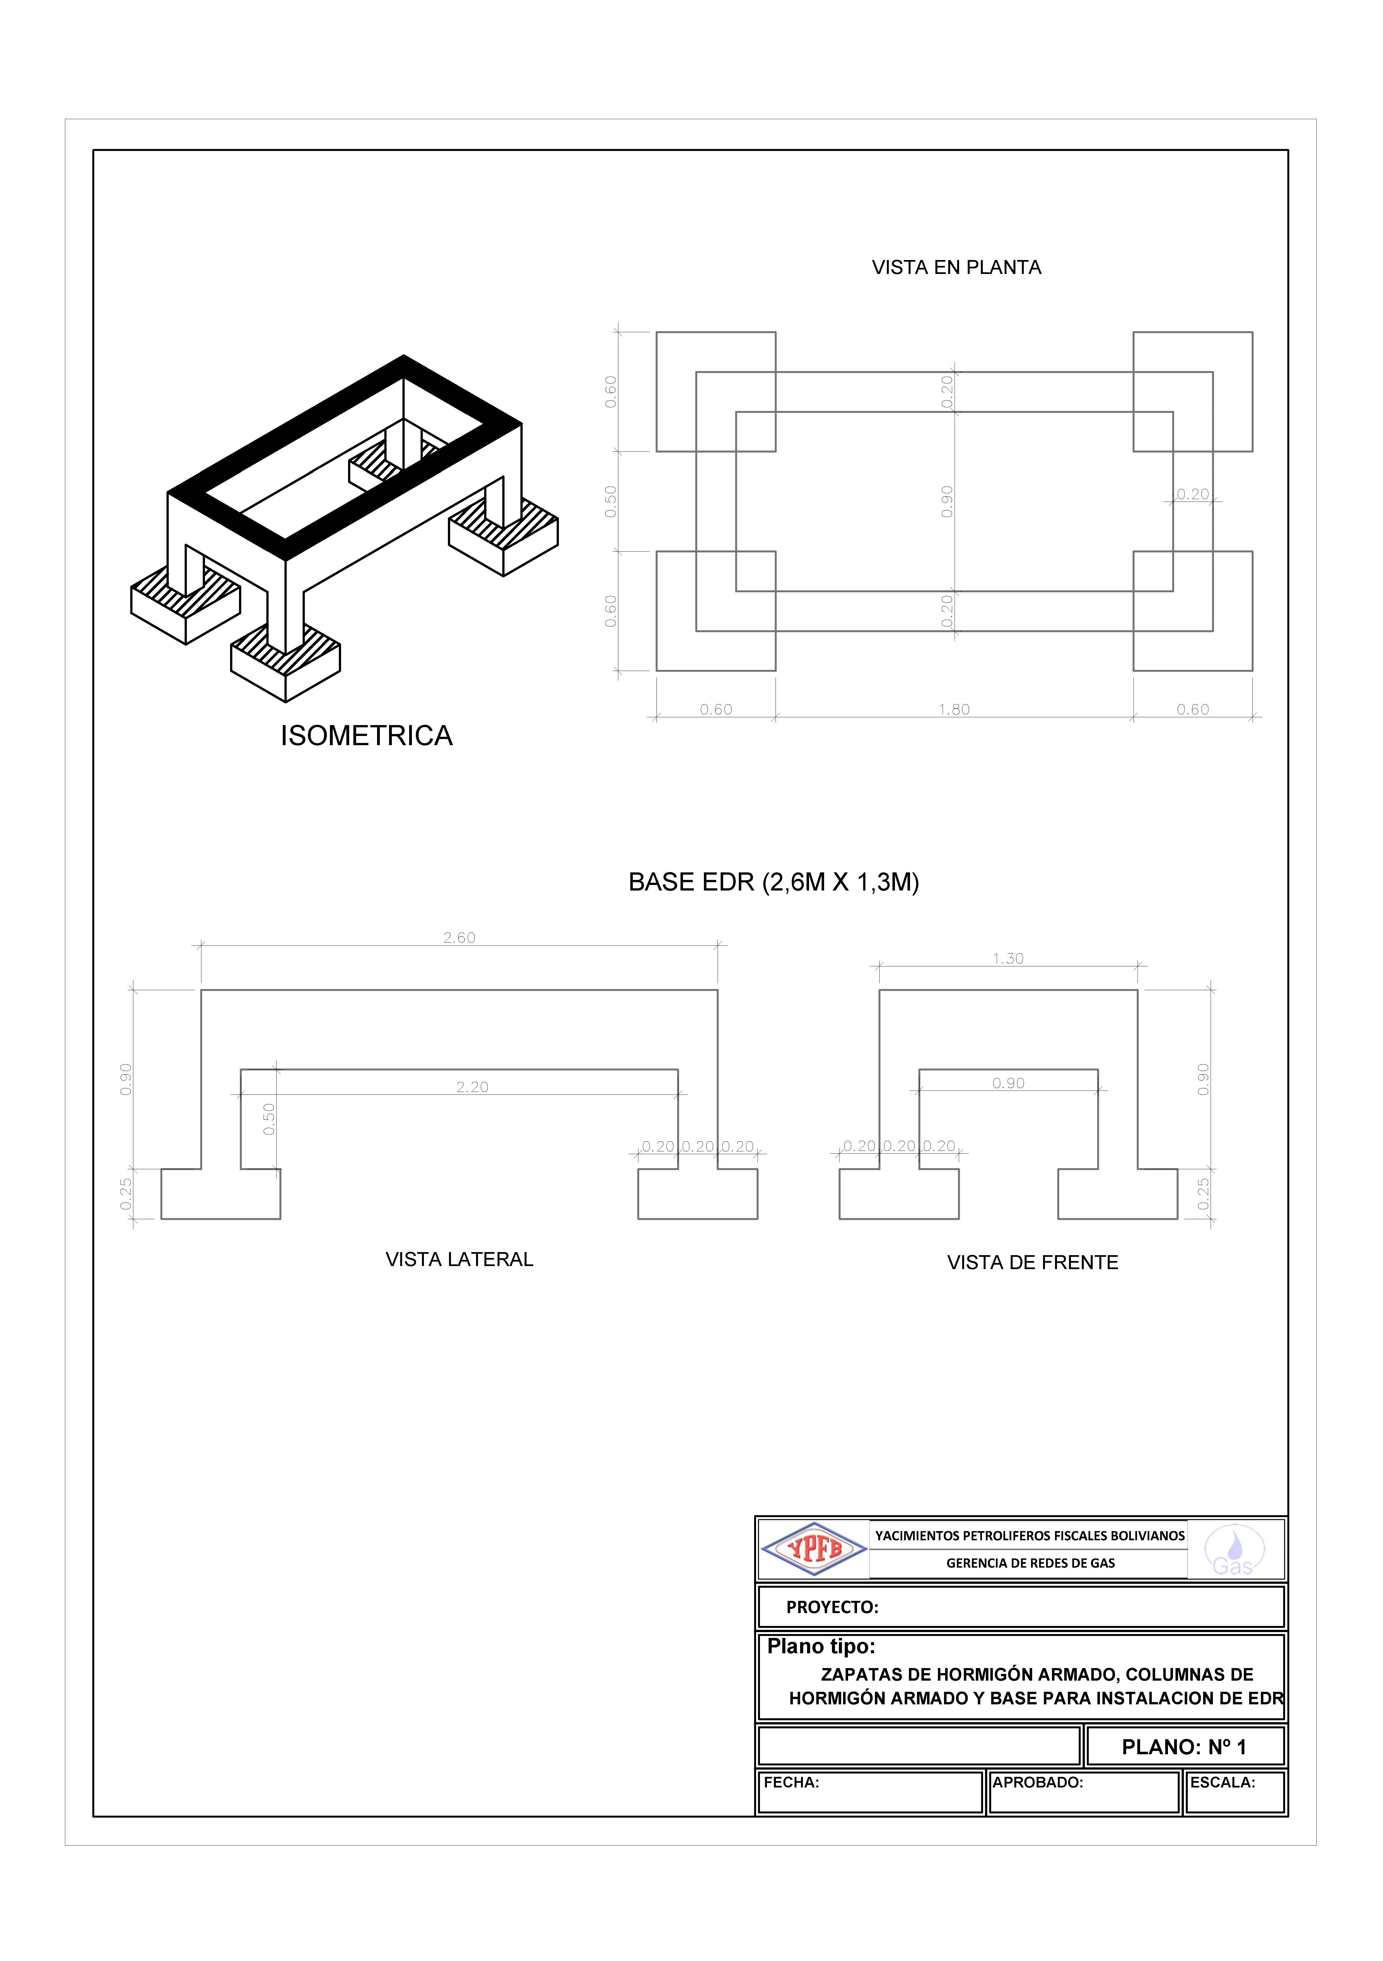
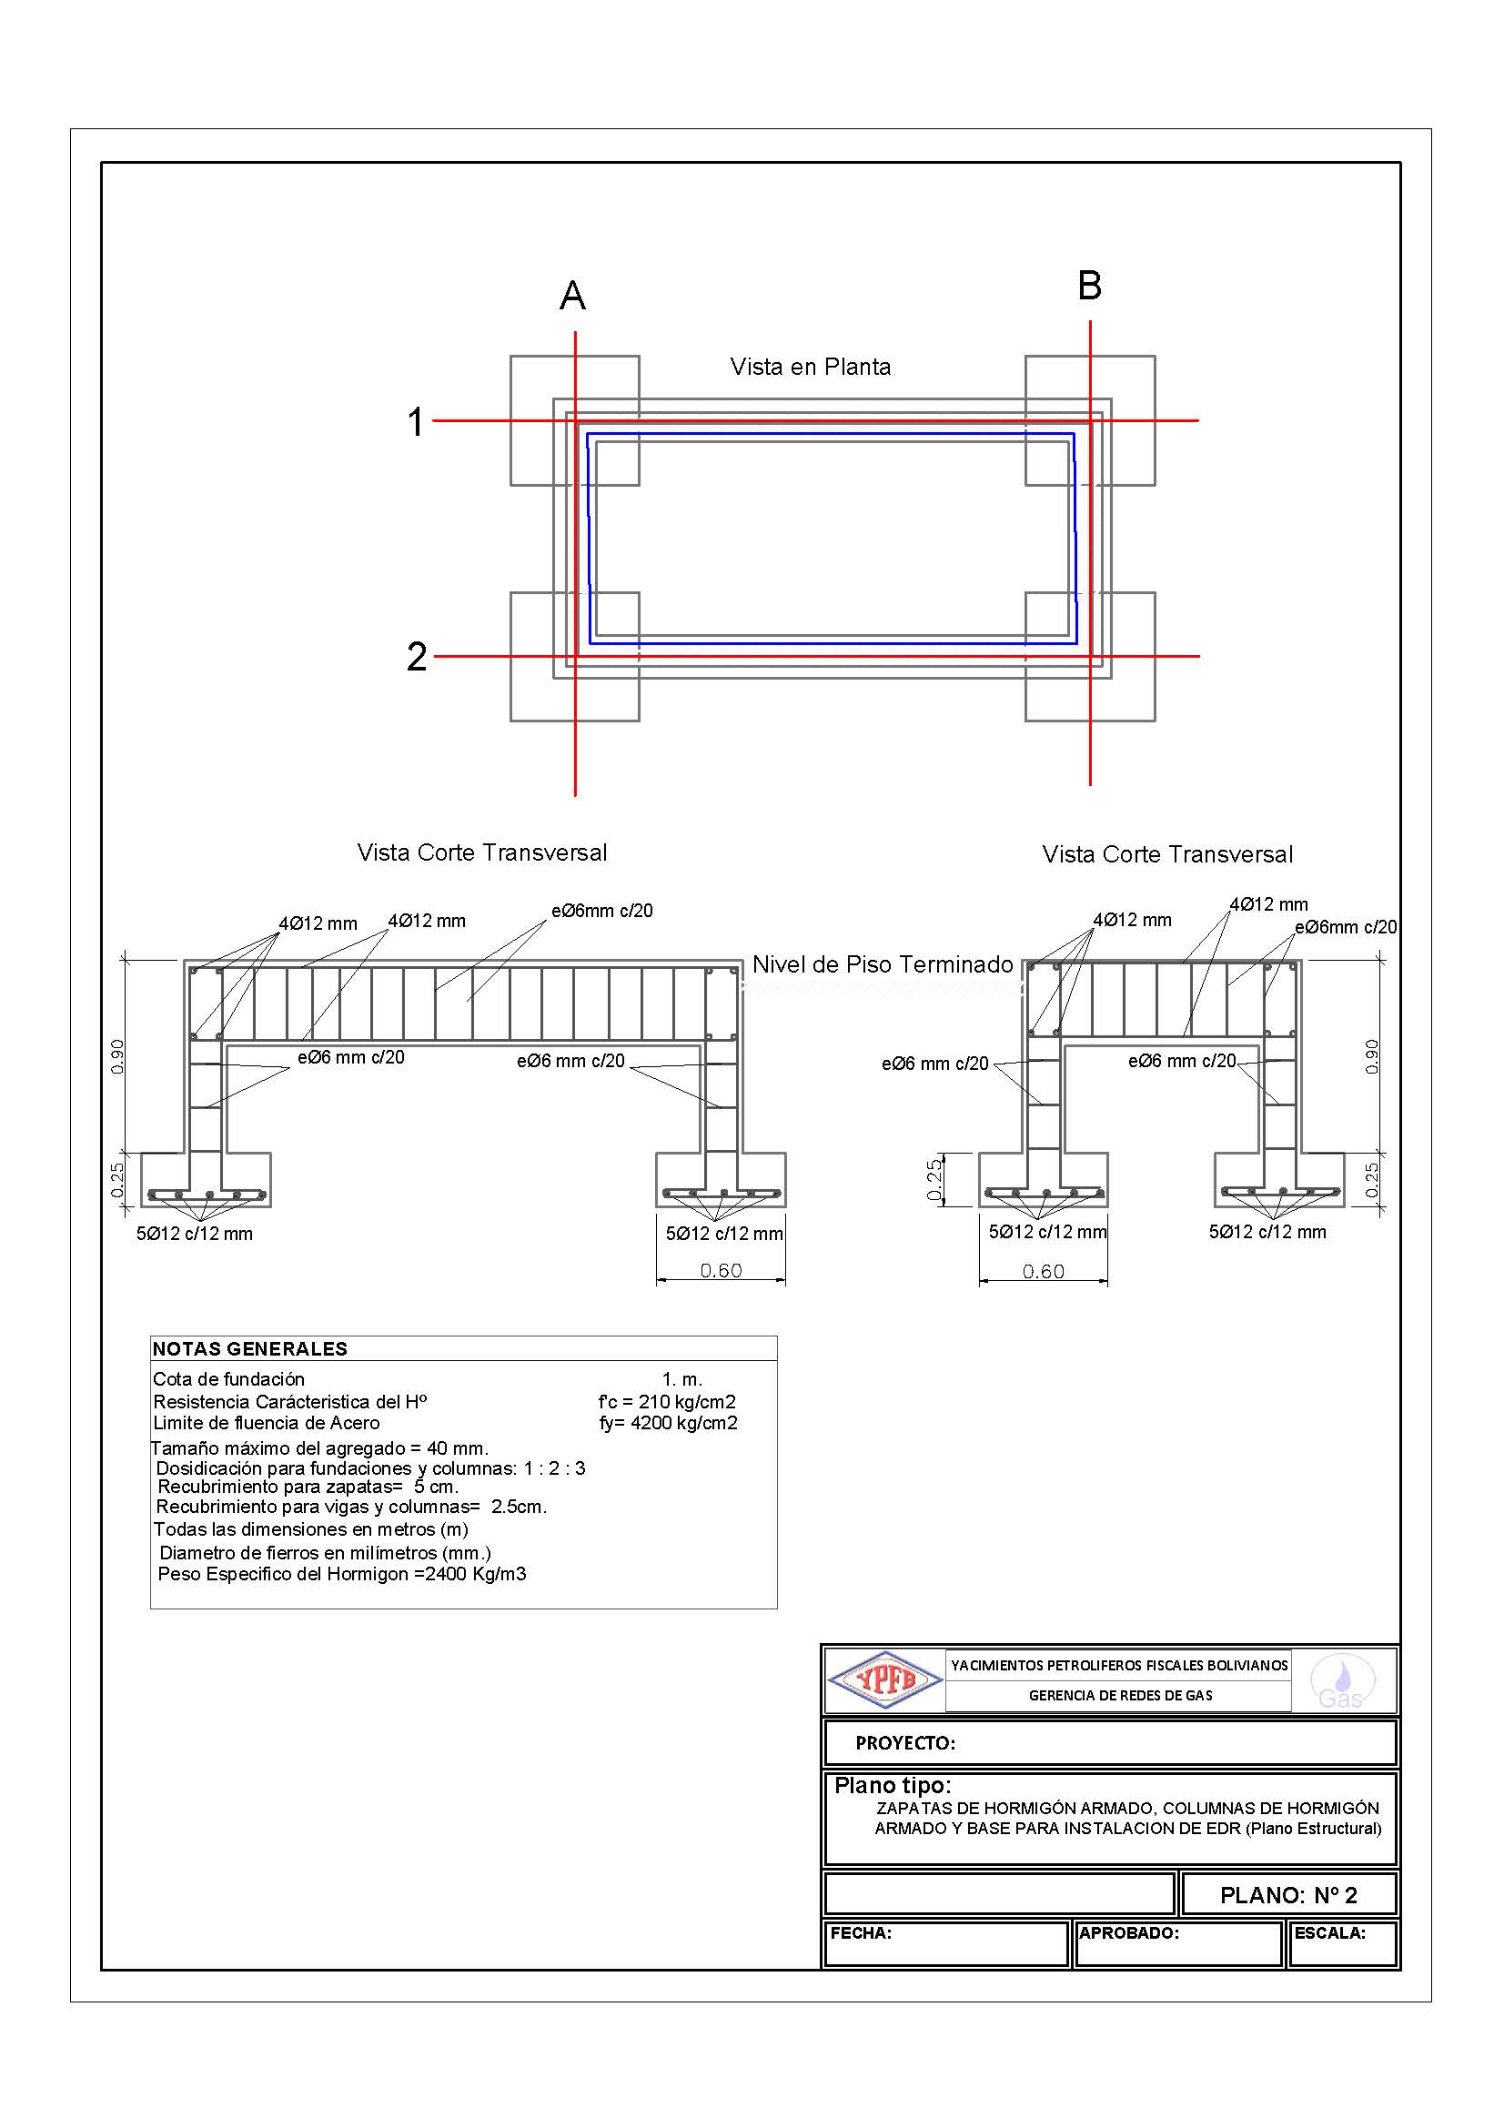

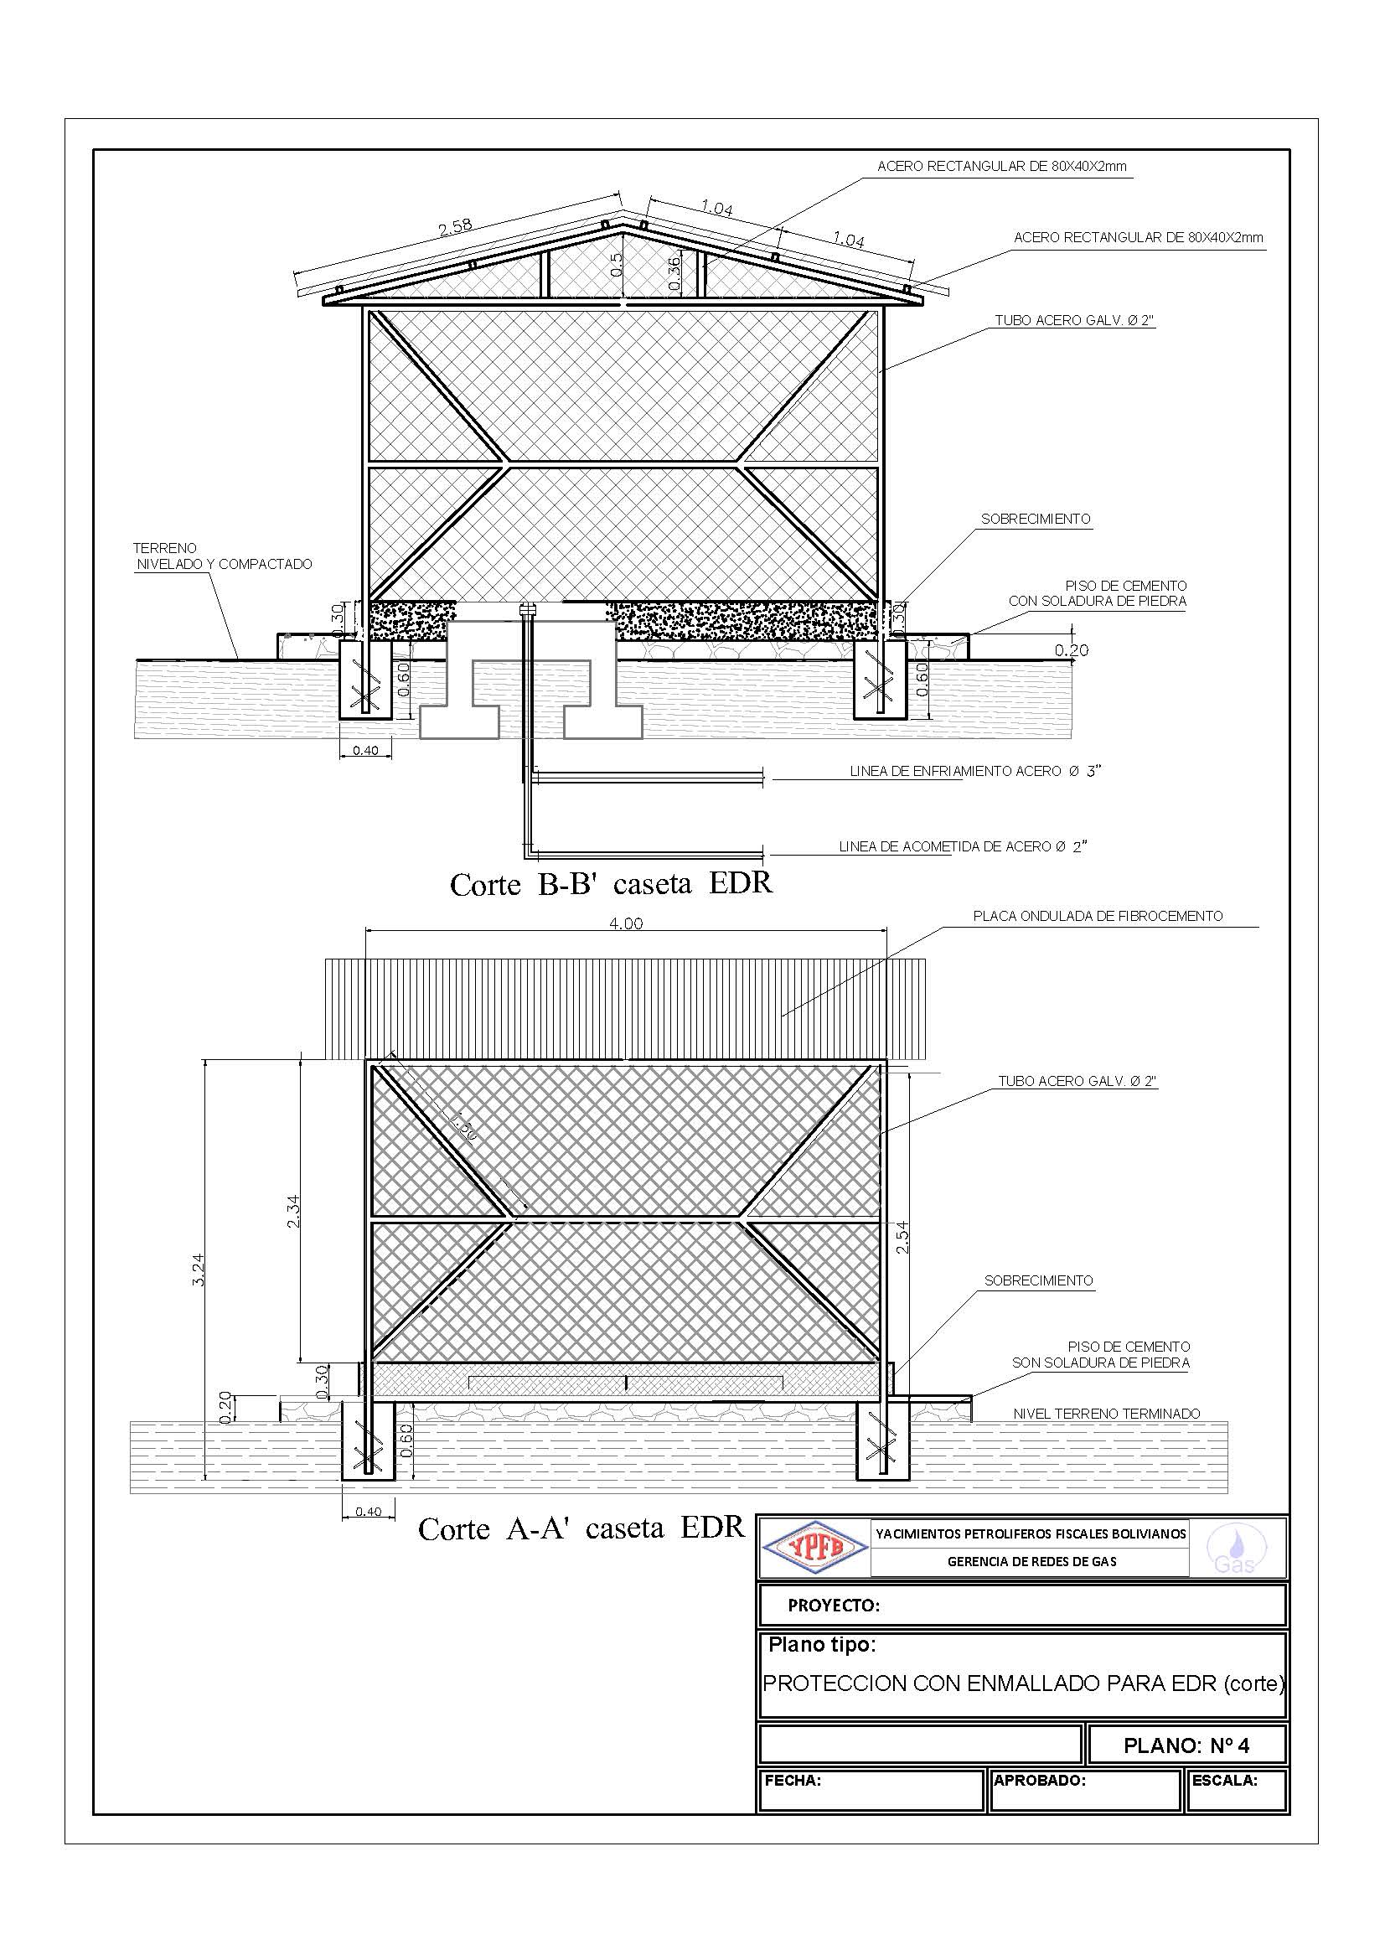
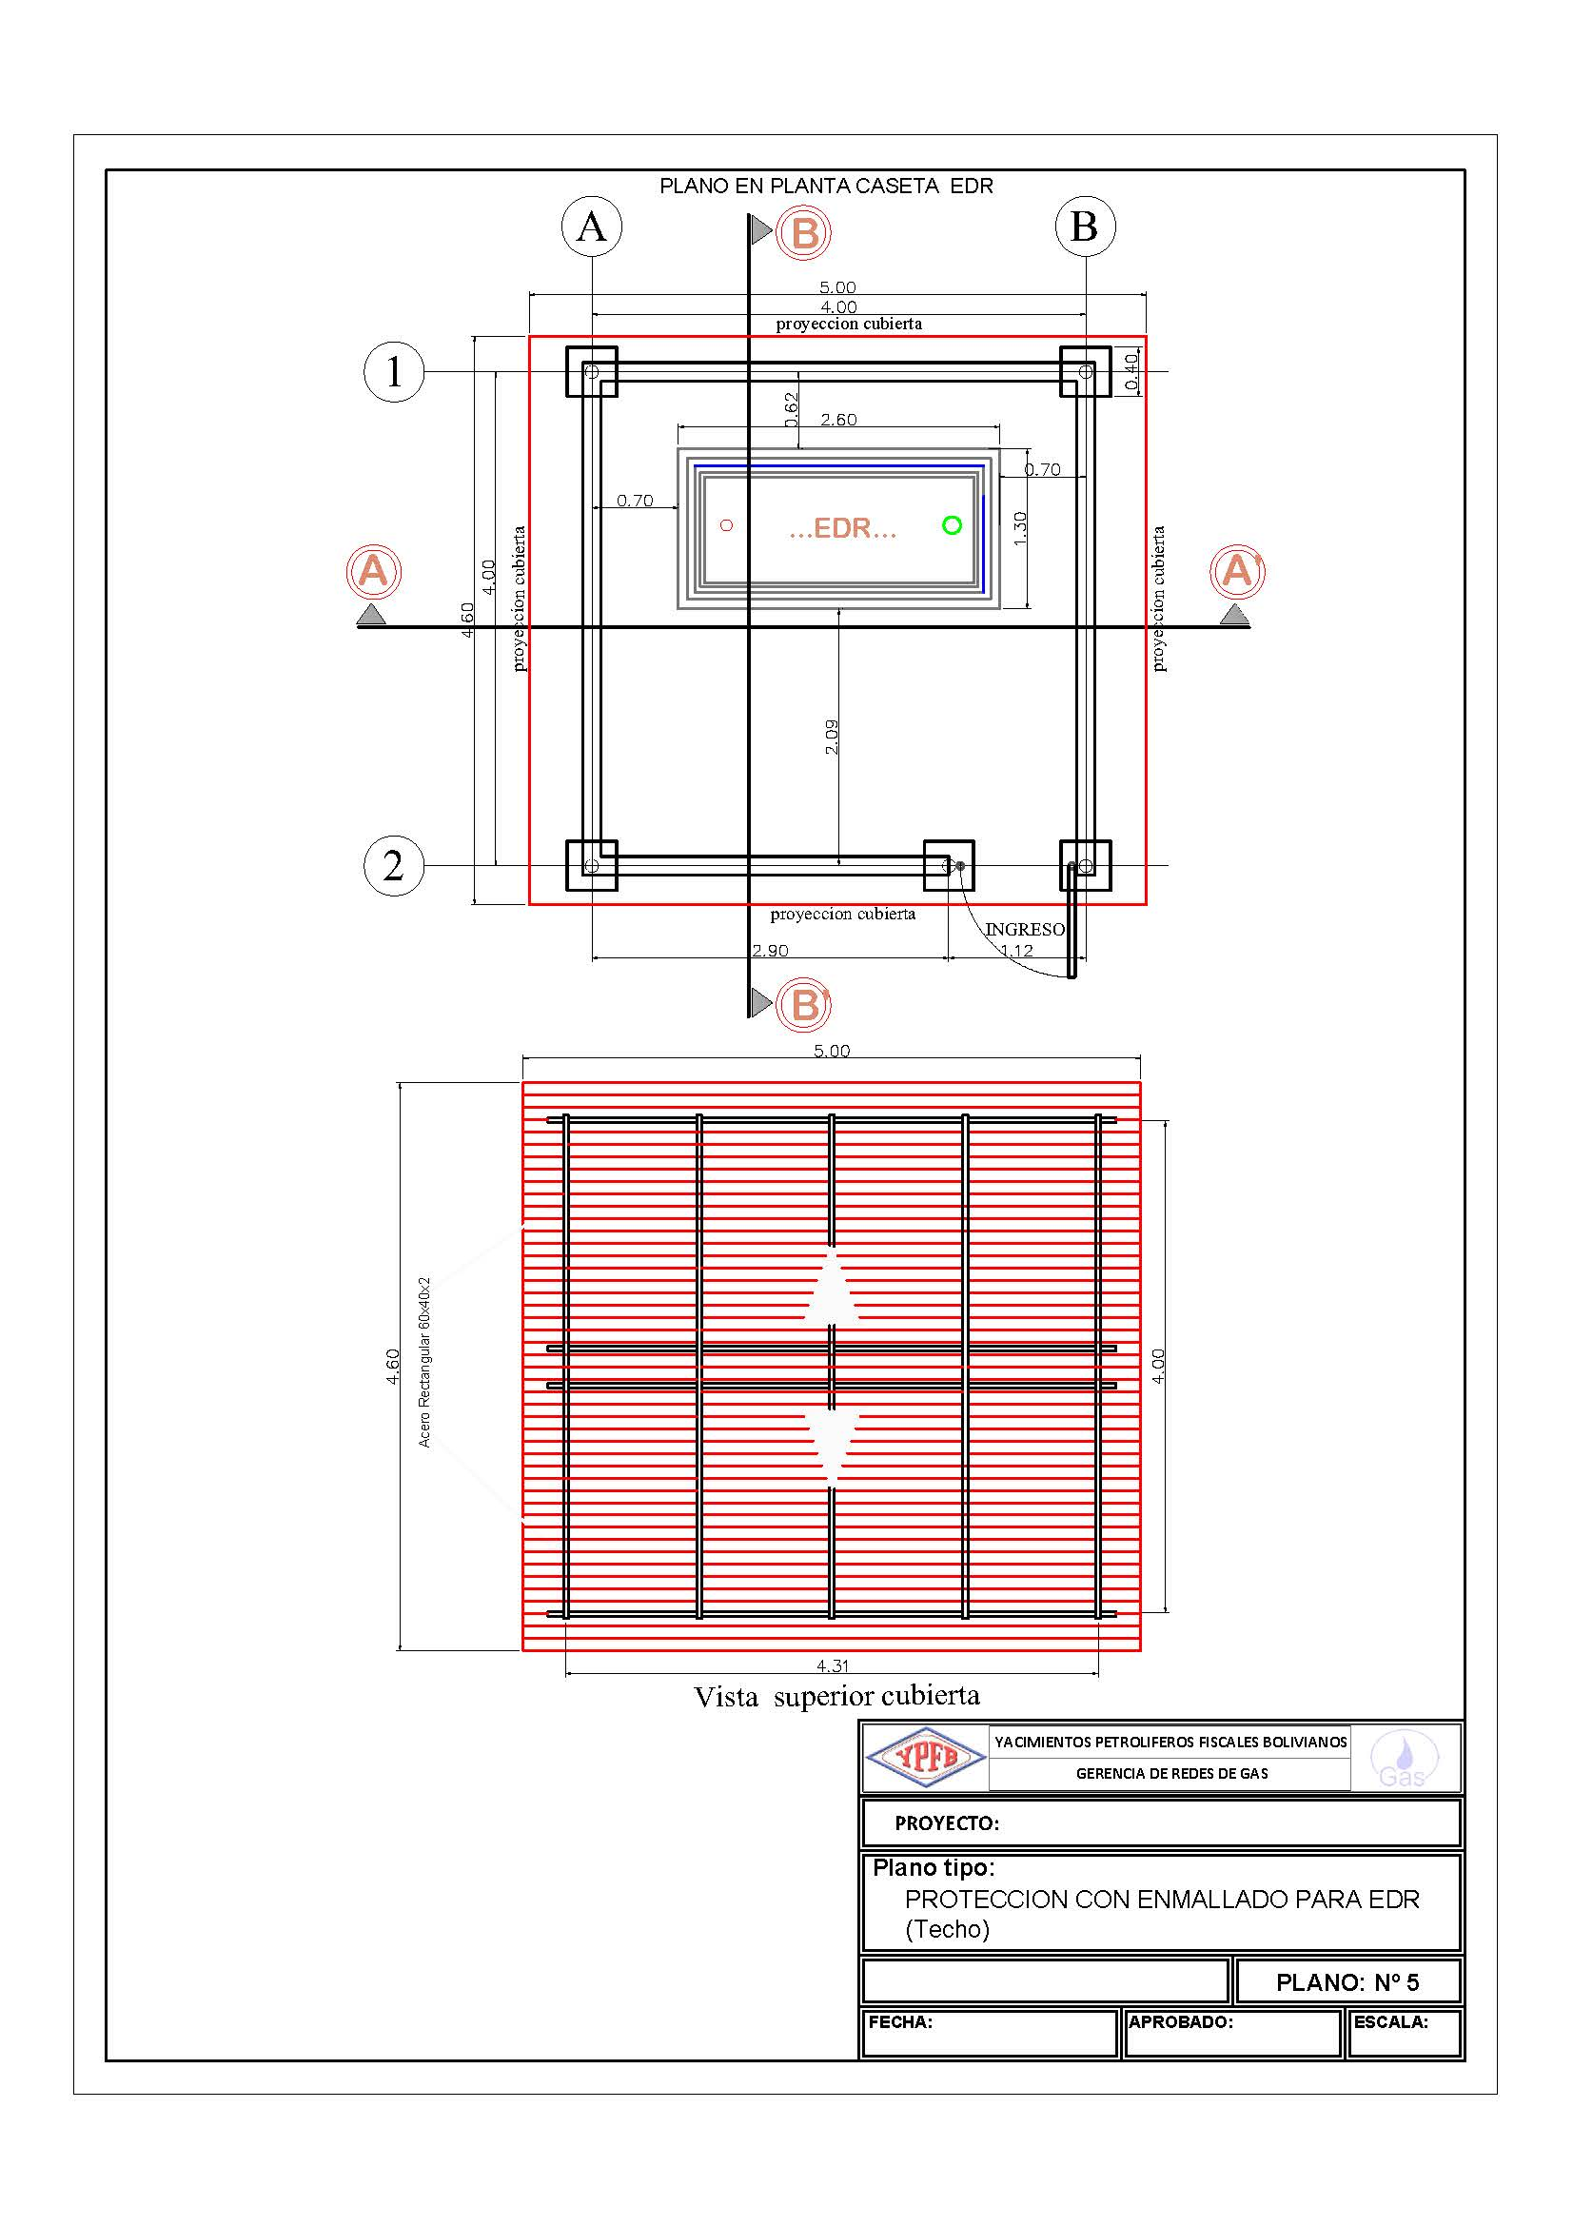
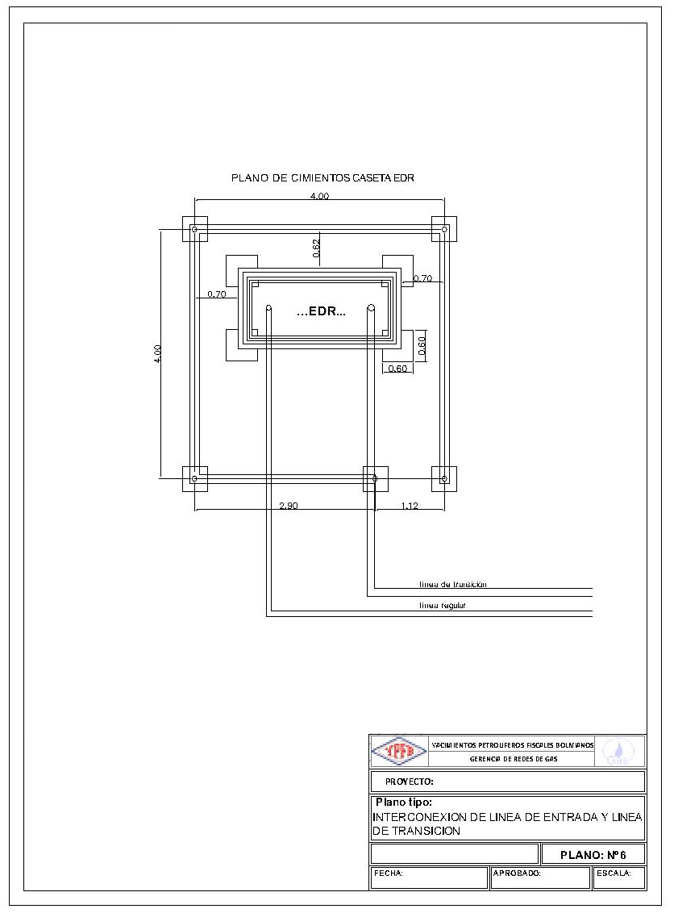
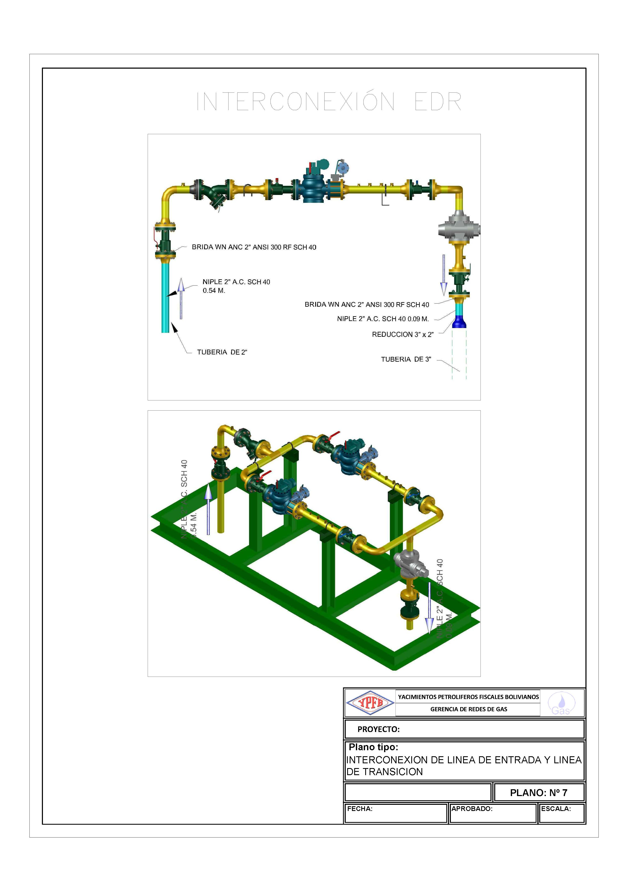
- Cámara de Interconexión existente para acometida al EDR – Villa Rivero.

